第3课时　平抛运动

◆ 知识梳理

1. 以一定的速度将物体抛出，如果物体只受________的作用，这时的运动叫做抛体运动。

2. 平抛运动

(1) 条件：

① 物体的初速度v0方向________；

② 物体只受________作用。

(2) 性质：加速度为g的________曲线运动。

(3) 研究方法：分别在________和________方向上运用两个分运动规律求分速度和分位移，再用____________定则合成得到平抛运动的速度、位移等。

3. 推论

(1) 做平抛运动的物体在任意位置P点的瞬时速度的反向延长线一定通过此时水平位移x的________，即xP＝________。

(2) 在某一位置时，速度偏转角α与位移偏转角θ的正切之比 ＝________。

◆ 课堂作业

1. (2018·宝鸡期中)(多选)对于平抛运动，下列说法正确的是(　　)

A. 落地时间和落地时的速度只与抛出点的高度有关

B. 平抛运动可以分解为水平方向的匀速直线运动和竖直方向的自由落体运动

C. 做平抛运动的物体，在任何相等的时间内位移的增量都是相等的

D. 平抛运动是加速度大小、方向不变的曲线运动

2. (2018·重庆期末)物体做平抛运动时，它的速度方向和水平方向间的夹角α的正切值tan α随时间t变化的图象是图中的(　　)

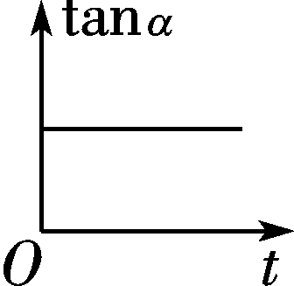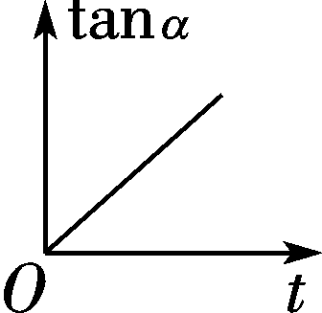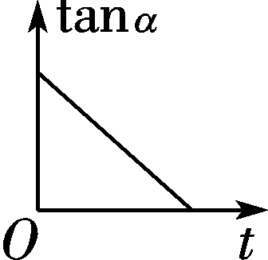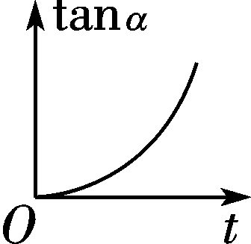

3. (2018·盐城期末)如图所示，小球从水平桌面滚下撞到墙上，不计空气阻力。当小球离开桌面的速度为v时，经时间t1撞到墙上；当小球离开桌面的速度为2v时，经时间t2撞到墙上，则(　　)

A. t1＝t2 B. t1＝t2

C. t1＝2t2 D. t1＝4t2

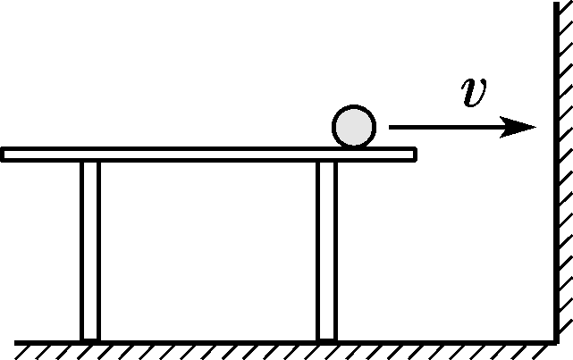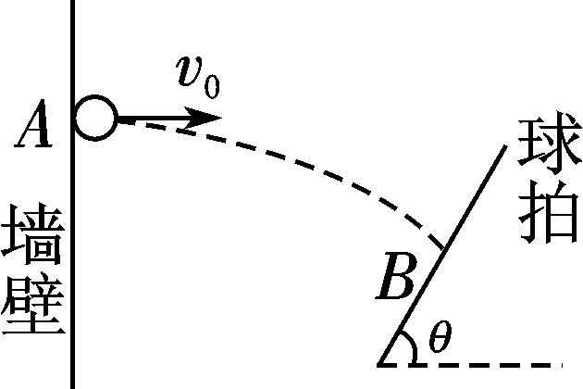

4. (2018·西安期中)一个小球从楼顶以速度v0水平抛出，它落地速度为vt，不计空气阻力，重力加速度为g，则小球运动时间为(　　)

A. B.

C. D.

5. (2018·闽侯二中等五校联考)如图所示，某同学对着墙壁练习打乒乓球，某次球与墙壁上A点碰撞后水平弹离，恰好垂直落在球拍上的B点，已知球拍与水平方向夹角θ＝60°，A、B两点高度差为h，忽略空气阻力，重力加速度为g，则球刚要落到球拍上时速度大小为(　　)

A. B.

C. D. 2

◆ 课后作业

6. (2018·重庆永兴中学期末)小明玩飞镖游戏时，从同一位置先后以速度vA和vB将飞镖水平掷出，依次落在靶盘上的A、B两点，如图所示，飞镖在空中运动的时间分别为tA和tB。不计空气阻力，则(　　)

A. vA＜vB，tA＜tB B. vA＜vB，tA＞tB

C. vA＞vB，tA＞tB D. vA＞vB，tA＜tB

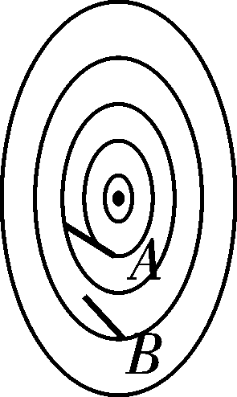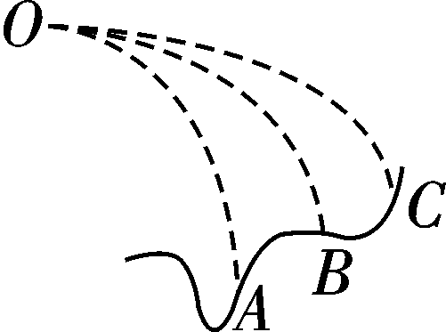

7. (2018·东阳中学期中)在同一平台上的O点抛出的三个物体，做平抛运动的轨迹如图所示，则三个物体做平抛运动的初速度vA、v B、vC的关系和三个物体平抛运动的时间tA、tB、tC的关系分别是(　　)

A. vA＞v B＞vC，tA＞tB＞tC

B. vA＝v B＝vC，tA＝tB＝tC

C. vA＜v B＜vC，tA＞tB＞tC

D. vA＞v B＞vC，tA＜tB＜tC

8. (2018·龙陵一中期中)某同学先后两次从同一位置水平投出两支飞镖1和飞镖2到靶盘上，飞镖落到靶盘上的位置如图所示，忽略空气阻力，则两支飞镖在飞行过程中(　　)

A. 加速度a1＞a2 B. 飞行时间t1＜t2

C. 初速度v1＝v2 D. 角度θ1＝θ2

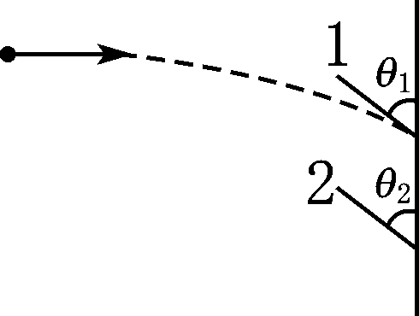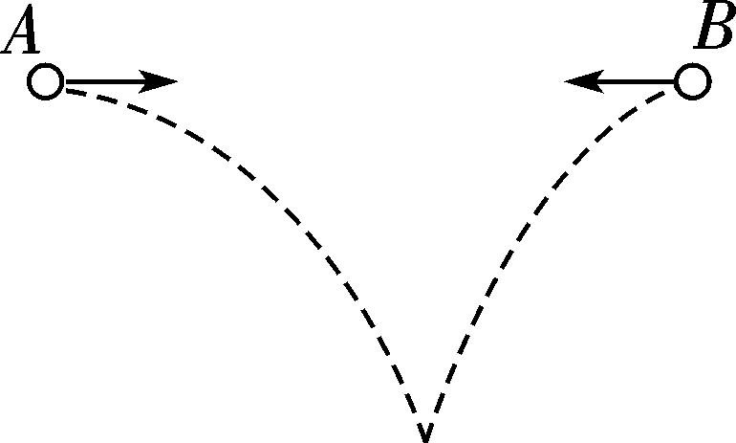

9. 如图所示，A、B两小球从相同高度同时水平抛出，在空中相遇时两球下落的高度为h，若两球的抛出速度都变为原来的2倍，则两球从抛出到相遇下落的高度为(　　)

A. B.

C. h D. 2h

10. (2018·滑县期末)如图所示，小球从斜面的顶端A处以大小为v0的初速度水平抛出，恰好落到斜面底部的B点，且此时的速度大小vB＝v0，空气阻力不计，该斜面的倾角为(　　)

A. 60° B. 45°

C. 37° D. 30°

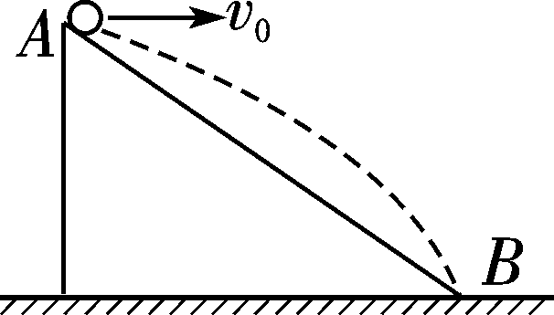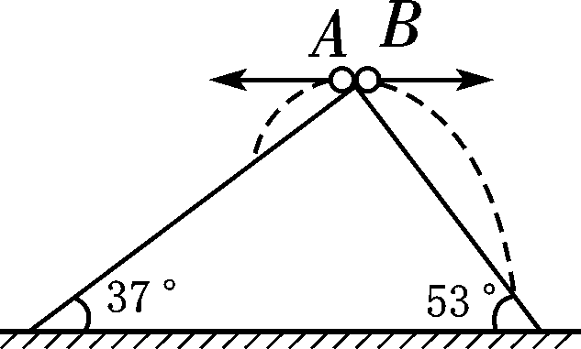

11. (2018·哈尔滨三中期中)如图所示，相对的两个斜面，倾角分别为37°和53°，在顶点把两个小球以同样大小的初速度分别向左、向右水平拋出，小球都落到斜面上。若不计空气阻力，则A、B 两个小球的运动时间之比为(　　)

A. 1∶1 B. 4∶3

C. 9∶16 D. 9∶1

12. (2018·驻马店期末)如图所示，光滑斜面高度为H，从斜面顶端自由释放一个小球A，同时另一小球B从距斜面顶端高度也为H的另一点以某一初速度水平抛出，两球同时到达斜面底端。设A、B两球质量相等且均可视为质点，初始位置在同一竖直线上，不计空气阻力，则由此可知斜面的倾角θ等于(　　)

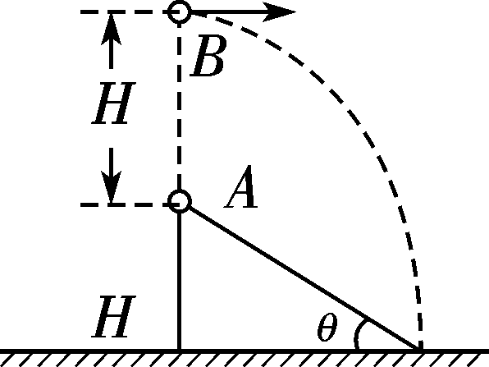

A. 60° B. 45°

C. 37° D. 30°

13. (2018·兰州一中期中)如图所示，某一小球以v0＝10 m/s的速度水平抛出，在落地之前经过空中A、B两点，在A点小球的速度与水平方向的夹角为45°，在B点小球的速度与水平方向的夹角为60°，空气阻力忽略不计，取g＝10 m/s2，求：

(1) 小球在B点的速度大小。

(2) A、B两点间水平距离xAB的值。

